**功率驻波表的制作**

来源:互联网   作者:电子电路图网   【[大](javascript:doZoom(16)) [中](javascript:doZoom(14)) [小](javascript:doZoom(12))】

功率驻波表是广大HAM必备的仪表之一，除购买正规厂家的产品外还可以自制。按下面介绍的方法DIY的驻波表，使用起来效果也很好。至于自制功率和驻波比的计量值，对业余爱好者来说，它只是一个相对值，不必斤斤计较。功率值在允许误差内，驻波比SWR能读出1.5、2、3即可。在试制过程中，笔者感到驻波比表的制作是“看花容易绣花难”。虽然只有几个元件，想把REF档的指针调到零点并非易事。只有了解它的原理，才能使调试顺利进行下去。经过你亲手DIY后，相信你对驻波表会有一个新的认识。

**一:磁环互感法的功率驻波比表原理**  
    (如图)首先分析它的高频电路。把它画成等效电路来分析。设正向电压为U入、反向电压为U反。在a、b两点上，为什么能得到独立的U入和U反电压呢?如果U入和U反的电压不能单独的分离出来，是不能进行正向波、反向波的测试的。首先要从传输线L1上取出U入和U反电压。当L1上有高频电流通过时，必然在高频变压器T的次级线圈L2上产生一感应电动势。  
e＝jωMI  
这个电动势e在高频变压器T及R1、R2中形成高频电流i。回路中电流的大小，完全取决T的感抗L。  
R＝R1＋R2  
　　而传输线L1上每个点上都有下列关系：  
U＝U入＋U反 I＝I入－I反————（1）  
传输线上各点的阻抗都是一样的。

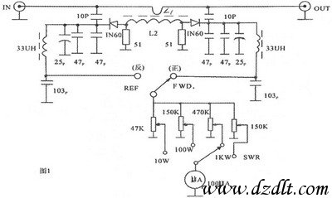

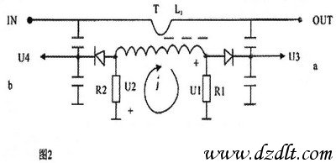

d:\PROGRA~1\360se6\USERDA~1\Temp\203341~4.JPG

d:\PROGRA~1\360se6\USERDA~1\Temp\203341~3.JPG

d:\PROGRA~1\360se6\USERDA~1\Temp\208704~1.JPG

所以，网络中的电流在阻值R1＝R2上的电压为；[电容](http://www.dzdlt.com/tags.php?/%B5%E7%C8%DD/" \t "_blank)器C1与C2组成分压器，K为分压比。C2上分得的电压为U3。  
U3＝KU＝K（U入＋U反）—————（4）  
　　因C3、C4的分压比相等于C1与C2的分压比：  
U4＝K（U入＋U反）  
现设： U3＝U3/2　，U4＝U4/2。  
现设分压比K使之等于MR/LZc，并把U1和U3、U2和U4分别相加，因U1经检波后在a点上得1／2U1，同理U2在b点上得1／2U2。  
则a点电压为：1／2U1＋1／2U3＝1／2U入－1／2U反＋1／2U入＋1／2U反＝U入  
b点电压为：-1／2U2＋1／2U4＝－1／2U入＋1／2U反＋1／2U入＋1／2U反＝U反  
图3是用[电阻](http://www.dzdlt.com/tags.php?/%B5%E7%D7%E8/" \t "_blank)分压的磁环互感法制作的功率驻波表电路[原理图](http://www.dzdlt.com/)。首先还是对电[原理图](http://www.dzdlt.com/)进行分析，它的高频回路等效为图4。由图4中看出，R1=R2 所以U1=U2 根据公式（3）可知；  
  
电阻R3、R4构成分压比K  
U3＝KU＝K（U入＋U反）  
现令分压比K等于MR/LZc ，并把U3和U1，U2相加就得出：  
U4＝U1＋U3＝KU入－KU反＋KU入＋KU反＝2KU入  
U5＝U2＋U3＝－KU入＋KU反＋KU入＋KU反＝2KU反  
经过上述证明a，b两点已把U入，U反分离出来a点得U入、b点得U反。U入、U反分别经过检波两极管后，成为直流成分。两极管只有一端有高频成分，滤波回路改成PC的低通滤波法是可以的。

d:\PROGRA~1\360se6\USERDA~1\Temp\206BDA~1.JPG

**二：制作调试与安装工艺**  
    图1，图3两种电路的印刷板的尺寸都是70mm×40mm。使用单面板手工刻制。请参照图5：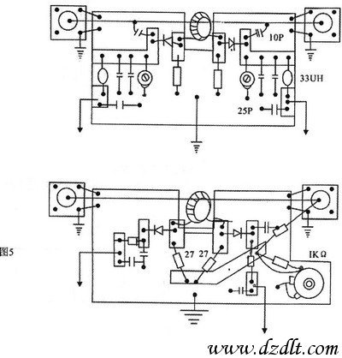  
  
    图中高频变压器中的L1，是用Φ2.2mm的一根漆包线，直接贯穿磁环，两端分别在M型的插座上。印刷板的中心线部位挖出的方洞，其作用是磁环的磁力线不被铜箔的“地”屏蔽掉。磁环在中心线的部位滑动，有微调电感的作用。对调零点（REF挡）有作用。  
　磁环用黑白电视机的天线匹配的双孔磁环，这双孔环事先要改成单孔环，去掉棱角打磨光滑后再用。电阻分压的（图3中）磁环可以用导磁率=20、Φ10的磁环。L2是用Φ0.15的漆包线先均匀绕50T。电容本应使用管状的涂有深蓝色的高压电容，但现在难找到。本文中用的是60伏的独石电容器。高扼圈用色码电感即可，两极管用1N60，用万用表R\*1K档配对。手刻印刷板时，要注意线条的对称性。功率表上用的微调电阻，要事先焊在条形的印刷板上，再把它固定在波段开关的两根长螺丝上。电位器用2瓦的。表头为100微安。  
    印刷板的接地是用Φ1.5mm的铜线做成支架，焊在M型插座的螺丝上，电路的接地导线要统一汇总后，焊在印刷板中心线的位置上。调试前，应对电路的构成有一定的认识。例如图1最后整合成一电桥电路，它是利用平衡原理进行测量的，图6是电原理图。

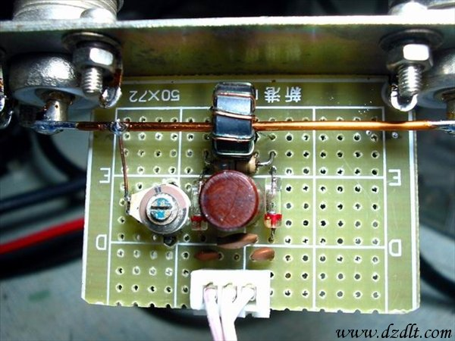

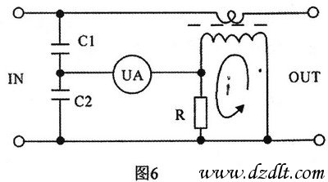

**三：驻波表的调整**  
图1电路的调整：  
　在图中看到要想电桥平衡，因C1、C2、R均为固定值，只有改动高频线圈L2的圈数才能使电桥平衡。而有些资料强调要调整两只分压电容来调平衡，实践证明微调分压电容，虽有作用，也只是微量的变化，而调整线圈却可大幅度的调整平衡。磁环的材质在这里尤为重要。笔者试用过几种国产磁环，有些高频磁环虽能在29.6兆赫芝工作，但放在驻波表里就不灵了。平衡到一定程度后，锐点就没了，反复加减圈数也无效，怎么也不能把REF档的电流调到表头的零点位置。（此时也可多找几种磁环试试）  
    图1电路使用黑白电视机天线匹配器的双孔磁环，将其改成单孔磁环使用效果较好。先在磁环上用Φ0.15的漆包线平绕50T，用递减圈数的办法找REF挡的的零点。输入20瓦的7～14兆赫芝的CW信号，输出端接一40瓦50欧姆的假负载。每注入一次信号，都要在FWD档（正向档）调RW使表头满度。然后，迅速打到REF档（反向档）看表针回落的位置。如指针偏高时，可拆去L2，5T左右重新打正向档再输入CW信号，并利用RW调好满度，再打到反向档看表针的位置。这时，会发现回落值比第一次多了，即表针向左边移动的数值大了，与零点的位置距离小啦。这是路子对头，接着可以重复上次的调整方法调下去。当表针指到5uA左右，放慢速度，一圈一圈的拆。在调整中，要不时地变动磁环在L1上的位置，变换它的静止姿态，这都是影响到零点位置的因素，还不要忘记同时调正其中一只瓷质微调，（作用小）而另一只瓷质微调不起作用。反复多次后，表针在反向档位就可进入零值。(录入编辑：电子[电路图](http://www.dzdlt.com/)网www.dzdlt.com)  
　接着是颠倒调整。即在输出端接入CW信号，而在输入端接上假负载，原正向档（FWD档）变成了反向档，原反向档（REF档）变成正向档，因电路是对称的，这次调正方法简单一些了。首先调动一次满度，而后打到反向档（它是第一次调整用的正向档）看表针回落的情况，还要调整一下原第一次调整时不起作用的那只瓷微调，让表针尽量回零。图1电路的调整结束。  
  
图3电路的调整：  
    电路中的1K欧姆的电位器，在反向档调零时对调零值作用很大。高频变压器的位置不要事先固定!L1与L2之间（磁环孔中）要用高耐压的绝缘绸垫好，借以提高耐压程度，并用蜂腊在调好后把磁环固定住。还有一点教训是零点调好后，迅速固定且不能再动任何部位了，如果这时剪短线圈引线长度、重新绕线圈换粗线等都会使平衡条件破坏，最佳点是没有重复性的。图中的a点是做正向电压测试，也可做反向电压的测试。它取决于L2的绕向，想改变绕向只有取下磁环重绕，只改变线头、线尾的焊接位置对方向无效。相比之下，图3电路调整顺手。因是大功率电阻从天线上分压，可测大功率，击穿元件的可能性比较小

**四：绘制表盘刻**度  
　在国内的刊物中，没有找到定度的规律，驻波比是一函数的关系，在表盘的指示是不均匀的变化，刻度是非线性的。驻波比的刻度公式；  
SWR刻度＝表头满电度流× SWR-1/SWR+1刻画功率的公式：  
   
附表2、3给出了100微安表的表盘刻度画法请参照。刻画功率刻度时，最好依一块标准表为参考。  
　例如：输入一标准10瓦CW的功率，可校10瓦档。输入一标准40瓦CW功率，可校100瓦档。输入一标准100瓦功率，可校1000瓦档。但校正这档时，有些问题要注意，假负载要能承受在于100瓦的功率，主机开到100瓦CW功率时，会引出其他问题，这都要考虑到。图1的承受功率200瓦，图3的承受功率在400瓦左右，但不易长时间的工作。国产成品的功率表，在说明书中也曾告诉使用者，在1000瓦档最高可测400瓦。

d:\PROGRA~1\360se6\USERDA~1\Temp\2059B1~1.JPG

|  |  |
| --- | --- |
| 附表2 | |
| 功率 | 表盘读数（100uA） |
| 10 | 31.6 |
| 20 | 44.7 |
| 30 | 54.7 |
| 40 | 63 |
| 50 | 70.7 |
| 60 | 77.4 |
| 70 | 83.6 |
| 80 | 89.4 |
| 90 | 94.8 |
| 100 | 100 |

|  |  |
| --- | --- |
| 附表3 | |
| 驻波比 | 表盘读数（100uA） |
| 1.2 | 9 |
| 1.3 | 9.1 |
| 1.4 | 16.6 |
| 1.5 | 20 |
| 2 | 33.4 |
| 3 | 50 |

    DIY驻波表不仅节省了资金，更重要的是锻炼了我们动手的能力，使我们学到了知识。当你用这块自制的仪表检测设备工作状态时，摆动的表针指示出了我们DIY的能力，而使我们有一种自豪感。此时已往的辛劳就化成了无比的喜悦!  
　祝朋友们试验成功!